12.05.2020.5класс математика.
Тема урока Измерение и построение углов с помощью транспортира.

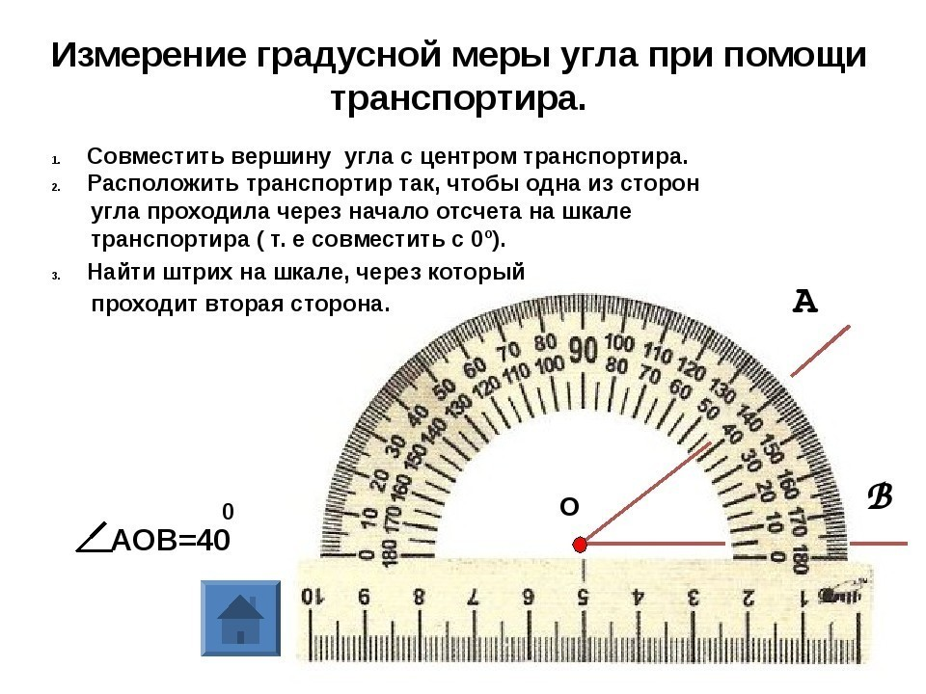

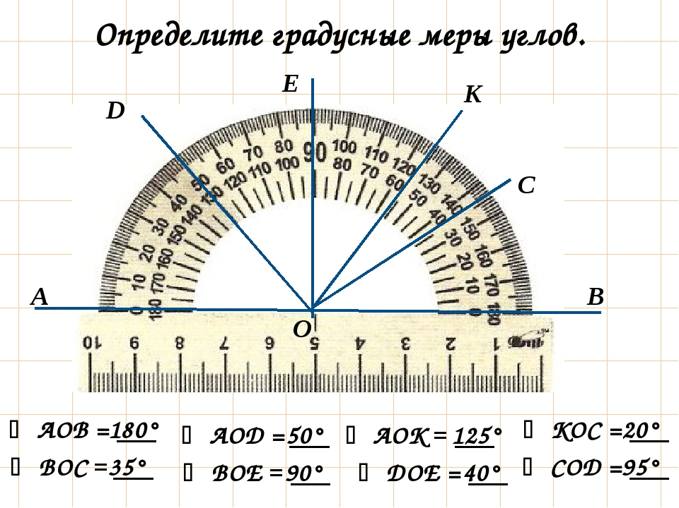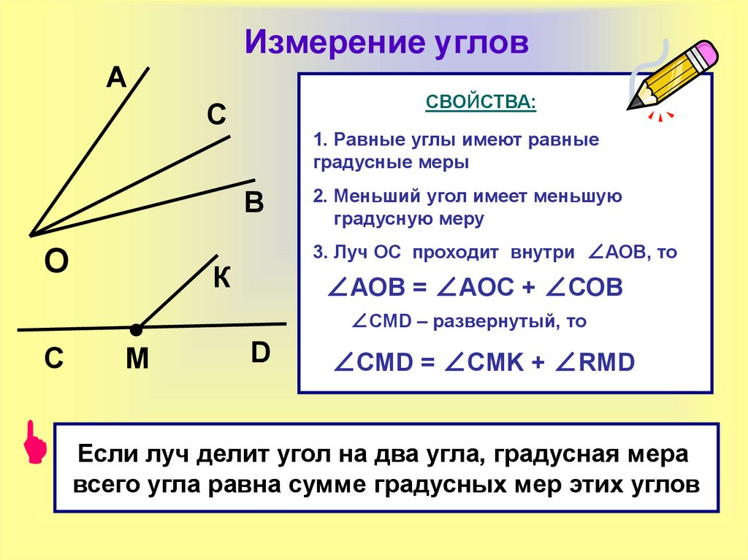
Решить по учебнику задачи №1622,1623.

Д/з Повторить п.40,№1646,1647.

